UBND THÀNH PHỐ HỒ CHÍ MINH
TRƯỜNG CAO ĐẲNG LÝ TỰ TRỌNG
THÀNH PHỐ HỒ CHÍ MINH

BẢN MÔ TẢ NỘI DUNG CƠ BẢN CỦA SÁNG KIẾN

Tên sáng kiến: Một số giải pháp quản trị học sinh sinh viên trong Nhà trường thông minh.

Tên người viết sáng kiến: LÊ XUÂN THIỆN LÊ XUÂN THIỆN
Chức vụ: Trưởng phòng
Đơn vị công tác: phòng Công tác Chính trị - Học sinh Sinh viên.Phòng Công tác
- Thực trạng:
Những năm qua Nhà trường đã sử dụng hiệu quả các phần mềm để quản lý HSSV, tuy nhiên các phần mềm quản lý HSSV rời rạc, chưa được kết nối chặt chẽ với nhau nên công tác quản lý HSSV gặp khó khăn, cán bộ – giảng viên – nhân viên, HSSV, phụ huynh, doanh nghiệp, nhà tuyển dụng,… chưa dễ dàng tra cứu, truy xuất các thông tin, kết quả học tập, rèn luyện của HSSV một cách đầy đủ.
HSSV theo học tại các cơ sở giáo dục thường có những vấn đề về tâm lý, sức khỏe, các vấn đề về chế độ, nhu cầu hàng ngày… cần chia sẻ, trao đổi hoặc tư vấn sẽ bị lúng túng, cần phải được hỗ trợ kịp thời.
HSSV chưa được trang bị thẻ đa năng, nên phải sử dụng nhiều loại thẻ khác nhau với nhiều tính năng khác nhau như thẻ sinh viên, thẻ ATM. Cần phải trang bị cho HSSV thẻ đa năng, chỉ sử dụng một thẻ duy nhất nhưng có nhiều tính năng như ra vào thư viện, đi xe bus, ra vào các khu vực trong khuôn viên trường, gửi xe, rút tiền mặt - ATM, sử dụng thức ăn uống ở căn tin, các dịch vụ tiện ích khác.
Trường đã thành lập Hội Cựu HSSV và đã hoạt động rất tốt, tuy nhiên chưa có sự kết nối chặt chẽ giữa HSSV đang theo học với mạng lưới cựu HSSV, do đó HSSV đang học chưa tranh thủ được sự tư vấn, hỗ trợ tích cực từ phía cựu HSSV trong quá trình học tập, rèn luyện, thực tập và làm việc.
Khi HSSV có những hoạt động ngoài trường như đi thực tập tại các doanh nghiệp, những hoạt động ngoài trời, hoạt động ngoại khóa theo kế hoạch của trường, do quy mô HSSV của trường rất lớn khoảng 15.000 HSSV, nên việc quản lý HSSV một cách gián tiếp sẽ gặp khó khăn nếu không áp dụng công nghệ để quản lý HSSV hoạt động ngoài trường.
Những tác động tiêu cực của Internet, mạng xã hội đối với HSSV từ môi trường không gian mạng thời gian qua đã đặt ra cho các nhà trường, các ban, ngành, tổ chức Đoàn - Hội nhiều khó khăn và thách thức trong công tác giáo dục chính trị, tư tưởng và quản lý học sinh, sinh viên, đoàn viên, hội viên.
Theo đánh giá của Bộ Giáo dục và Đào tạo, việc sử dụng mạng xã hội giúp người học tìm kiếm thông tin tạo nên những tác động tích cực và hiệu quả đến kết quả học tập, rèn luyện. Nhưng bên cạnh đó cũng có những ảnh hưởng lớn đến tâm lý người sử dụng, mất thời gian, mất tập trung trong học tập. Một số HSSV do sử dụng quá nhiều nên có biểu hiện “nghiện”, ảnh hưởng tiêu cực đến sức khỏe, tình cảm, hình thành lối sống ảo. Có những trường hợp vì thiếu văn hóa ứng xử trên mạng xã hội dẫn đến phát sinh mâu thuẫn, bạo lực học đường… Ngoài ra, một số HSSV còn sa đà vào các trang web đen, tệ nạn mại dâm, đánh bạc thông qua môi trường mạng. Một bộ phận HSSV dường như đang bị cuốn sâu vào mạng xã hội mà quên đi cuộc sống thật của mình, đi tìm thú vui qua những dòng bình luận, thích thú khi được nhiều người “like” mà sẵn sàng đánh đổi cả nhân phẩm, danh dự, thậm chí cả mạng sống của mình.
Gia đình, nhà trường và xã hội luôn được coi là “tam giác” giáo dục quan trọng đối với HSSV, tầm quan trọng của mỗi lực lượng cũng như mối quan hệ giữa ba lực lượng này trong quản trị HSSV cần thật sự gắn kết để hỗ trợ tích cực cho nhau, trong bối cảnh cách mạng công nghệ 4.0 cần có giải pháp tích cực về công nghệ để hỗ trợ tích cực ba lực lượng gắn kết, phối hợp nhịp nhàng giúp công tác quản trị HSSV đạt hiệu quả cao nhất.
Theo nhận thức của một số phụ huynh, nhà trường chỉ có chức năng là nơi cung cấp kiến thức và quản lý hành vi của HSSV trong một khoảng thời gian nhất định. Hơn nữa số lượng HSSV trong một trường là rất lớn, nhà trường không thể quan tâm đến từng cá nhân được. Chính vì vậy khi các bậc phụ huynh buông lỏng quản lý thì nhà trường không thể giám sát con em họ ngoài giờ lên lớp, dẫn đến các em có những khoảng thời gian tự do, đi đâu và làm gì không ai quản lý được.
Thấu hiểu nỗi lo của phụ huynh và đứng trước thực tế đạo đức của một bộ phận HSSV đang xuống cấp, nhiều năm nay các cơ sở giáo dục đã tìm lời giải cho bài toán quản lý HSSV.
Từ những thực trạng đó, giải pháp quản trị học sinh sinh viên trong Nhà trường thông minh khi được áp dụng tại trường sẽ giải quyết những khó khăn, tồn tại để công tác quản trị HSSV trong cơ sở giáo dục nghề nghiệp đạt hiệu quả cao nhất.
- Nội dung sáng kiến:
Giải pháp quản trị học sinh sinh viên trong Nhà trường thông minh
  - Giải pháp tích hợp các phần mềm quản lý HSSV
Tích hợp quản lý thông tin, lý lịch, đánh giá kết quả học tập, rèn luyện của HSSV trên các phần mềm
Các phần mềm quản lý HSSV được kết nối và quan hệ mật thiết với nhau nhằm giúp cán bộ – giảng viên – nhân viên, HSSV, phụ huynh, doanh nghiệp, nhà tuyển dụng,… dễ dàng tra cứu, truy xuất thông tin cần thiết.

Trang thông tin cá nhân học sinh sinh viên
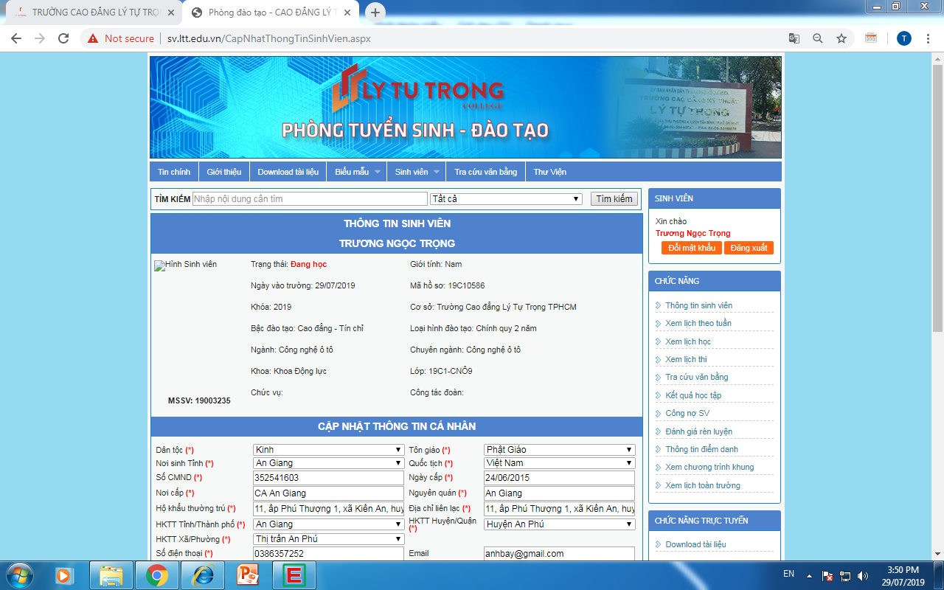
Mỗi HSSV, phụ huynh của HSSV được cấp một tài khoản riêng để sử dụng trang thông tin cá nhân HSSV. Tất cả số liệu, thông tin trên trang cá nhân đã được kết nối, liên kết từ nhiều phần mềm khác (phần mềm quản lý đào tạo, trang website trường, trang hành chính điện tử egov,…) nên số liệu chính xác. Được thiết kế để sử dụng mọi lúc mọi nơi trên mọi thiết bị như: máy tính hoặc máy tính bảng hoặc chỉ cần điện thoại thông minh, HSSV dễ dàng tra cứu lịch học, lịch thi, công nợ, kết quả học tập, kết quả rèn luyện, tiến độ học tập, các kế hoạch, thông báo của trường, của lớp, của Đoàn – Hội,… để từ đó mỗi HSSV lập cho mình lịch cá nhân, kế hoạch riêng đảm bảo bố trí thời gian học tập, rèn luyện, nghiên cứu một cách khoa học, đạt hiệu quả cao. Phụ huynh của HSSV cũng dễ dàng theo dõi việc học tập, rèn luyện của con em mình hàng ngày để động viên kịp thời HSSV.
Đánh giá rèn luyện (hạnh kiểm) đối với HSSV trên các phần mềm
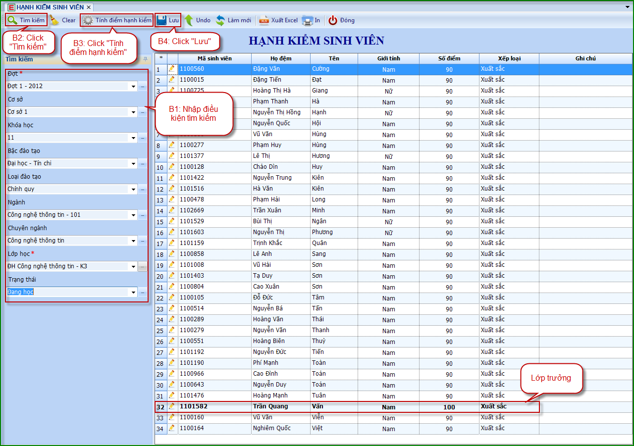
Kết quả đánh giá điểm học tập, điểm rèn luyện của HSSV được cập nhật kịp thời, giảng viên chấm điểm trực tiếp trên phần mềm ngay khi giảng dạy; điểm tham gia các hoạt động/ phong trào cũng được cập nhật ngay sau hoạt động/ phong trào kết thúc,… trên cơ sở có sự liên kết từ các phần mềm chấm điểm nên HSSV dễ dàng biết được kết quả của cá nhân để từ đó có hướng phấn đấu mỗi ngày. Công tác sơ kết/ tổng kết kết quả học tập, rèn luyện của HSSV vào cuối học kỳ/ năm học cũng được thực hiện nhanh chóng, khoa học, chính xác.
  - Tư vấn trực tuyến “Hộp thư online”
“Hộp thư online” là chuyên mục trên website. HSSV có những vấn đề về tâm lý, sức khỏe, …tất cả các vấn đề về chế độ, nhu cầu sử dụng… cần chia sẻ, trao đổi hoặc tư vấn thì gửi câu hỏi vào hộp thư online để được tư vấn trực tuyến kịp thời.
Thành viên điều hành chuyên mục là cán bộ làm công tác quản lý HSSV của trường sẽ tiếp nhận các câu hỏi được gửi đến, phối hợp với các bộ phận liên quan để tư vấn, giải đáp kịp thời, đáp ứng nguyện vọng của HSSV. Với những vấn đề chuyên môn, nhà trường phối hợp với đội ngũ cộng tác viên là các giảng viên chuyên ngành, chuyên gia tâm lý để trả lời cho HSSV. “Hộp thư online” đã trở thành chỗ dựa tinh thần cho nhiều HSSV trong trường khi phải đối mặt với những áp lực từ việc học tập và cuộc sống. Đây cũng là công cụ quản lý HSSV hữu hiệu trong việc kịp thời nắm bắt những diễn biến tình cảm, biểu hiện tâm sinh lý cần có sự can thiệp sớm từ phía nhà trường, gia đình, từ đó góp phần nâng cao chất lượng công tác giáo dục và rèn luyện HSSV.
HSSV được tư vấn, hỗ trợ các vấn đề liên quan đến học phí, đào tạo và hành chính: từ các vấn đề về chi trả học phí, hóa đơn, cung cấp bảng điểm... cho đến chứng nhận tham gia các hoạt động, chứng nhận tạm hoãn nghĩa vụ quân sự, dịch vụ báo thất lạc và tìm lại đồ thất lạc,… Đây là một dịch vụ hết sức tiện ích đối với HSSV
  - Sử dụng thẻ đa năng + hệ thống máy quét, camera
HSSV được trang bị thẻ đa năng, thẻ đã được tích hợp nhiều chức năng như: thẻ sinh viên, thẻ thư viện, thẻ ra vào các khu vực trong khuôn viên trường, thẻ giữ xe, thẻ ngân hàng, thẻ sử dụng các dịch vụ.
Mỗi HSSV đã có tài khoản riêng, sau khi tài khoản được đăng ký thành công đã được tích hợp trên thẻ đa năng, đồng thời mã code cũng đã được xác lập trên điện thoại của HSSV, do vậy có hai cách để sử dụng:
+ Cách 1: HSSV đeo thẻ đa năng, khi vào giảng đường, lớp học, xưởng thực hành… (lịch học tập đã được cập nhật cho mỗi sinh viên trên phần mềm quản lý đào tạo), hướng thẻ vào phía đầu đọc của máy quét, nghe tiếng “bip” phát ra từ hệ thống tức công tác kiểm diện thành công, trên trang cá nhân HSSV đã được điểm danh, trên phần mềm chấm điểm rèn luyện của HSSV tự động cập nhật. Nếu HSSV có nhu cầu vào thư viện, cách sử dụng thẻ như trên, thư viện sẽ đáp ứng nhanh nhu cầu đọc sách, nghiên cứu tài liệu hoặc mượn/ trả sách thông minh. Trường hợp HSSV dùng thẻ đa năng để thanh toán trực tiếp khi sử dụng các dịch vụ như dịch vụ gửi xe, căn tin, thanh toán học phí,… các thao tác cũng tương tự, khi nghe tiếng “bip” tức thanh toán thành công, số tiền sẽ được trừ trực tiếp vào số dư trong tài khoản HSSV.
+ Cách 2: HSSV sử dụng điện thoại của cá nhân (đã được cài mã code), khi chuẩn bị sử dụng dịch vụ, cá nhân HSSV mở sẵn mã code trên màn hình điện thoại, hướng điện thoại vào đầu đọc của máy quét, nghe tiếng “bip” phát ra tức công tác kiểm diện/ lệnh sử dụng dịch vụ thư viện thành công hoặc các dịch vụ gửi xe/ căn tin/ thanh toán học phí/… đã thanh toán thành công, số tiền sẽ được trừ trực tiếp vào số dư trong tài khoản HSSV.
Hệ thống camera sẽ ghi nhận toàn bộ các quá trình nhằm phối hợp, hỗ trợ tích cực công tác quản lý, giám sát và xác nhận tất cả các quá trình sử dụng thẻ.
  - Kết nối học sinh sinh viên đang học với cựu học sinh sinh viên
Kết nối chặt chẽ giữa HSSV đang theo học tại trường với mạng lưới cựu HSSV. Trường luôn quan tâm và trân trọng cựu HSSV, quan niệm cựu HSSV chính là niềm tự hào của Nhà trường. Họ chính là những nhân tố quan trọng đóng góp cho sự thành công của trường. Ban Liên lạc hội Cựu Học sinh sinh viên cũng được thành lập và hoạt động hiệu quả. Trường có văn phòng làm việc riêng cho cựu HSSV. Thành viên cựu HSSV cũng tích cực tư vấn, hỗ trợ HSSV trong quá trình học, thực tập và làm việc với vai trò cố vấn học tập, cố vấn nghề nghiệp thông qua các buổi nói chuyện chuyên đề; tài trợ cho các hoạt động học tập và chương trình ngoại khóa cho HSSV; nhận thực tập sinh hoặc tuyển dụng HSSV tốt nghiệp.
Ban Liên lạc cựu HSSV trường
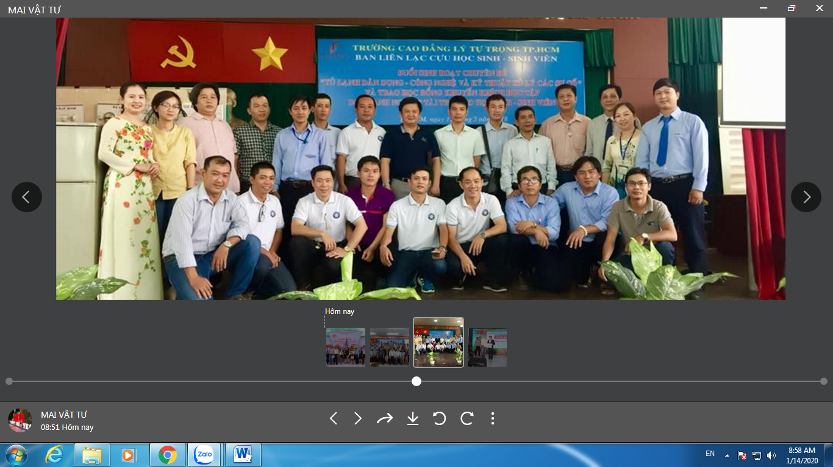
Giao lưu, kết nối giữa HSSV với cựu HSSV góp phần phục vụ và nâng cao chất lượng đào tạo, đa dạng hóa hoạt động hỗ trợ HSSV. Tạo điều kiện và môi trường cho các thế hệ HSSV được gặp gỡ, trao đổi, chia sẻ và giúp đỡ lẫn nhau trong công việc cũng như trong cuộc sống hàng ngày, từ đó phát huy sức mạnh tổng hợp thúc đẩy sự phát triển của nhà trường. Có thể nói mỗi HSSV học tập, rèn luyện, sinh hoạt ở trường có thể chỉ là từ 3 đến 5 năm nhưng với vai trò là cựu HSSV thì có thể gắn bó với Nhà trường đến 40 - 50 năm, điều đó giúp gắn kết và phát huy sức mạnh, truyền thống của Nhà trường, giúp Nhà trường và các thế hệ HSSV ngày càng bay cao, bay xa, phát triển và phát triển bền vững.
  - Ứng dụng công nghệ quản lý học sinh sinh viên hoạt động học tập ngoài trường
Tạo ứng dụng định vị trên điện thoại di động bằng đúng Gmail đã đăng ký, đối với một tài khoản của HSSV đã đăng ký chỉ có thể đăng nhập và hoạt động trên một thiết bị di động vào một thời điểm.
Khi HSSV có những hoạt động ngoài trường như đi thực tập tại các doanh nghiệp, những hoạt động ngoài trời, hoạt động ngoại khóa theo kế hoạch,… cán bộ, giảng viên có thể quản lý sinh viên một cách gián tiếp thông qua việc HSSV chia sẻ vị trí đang hoạt động; phụ huynh của HSSV cũng sử dụng được ứng dụng trên máy tính hoặc điện thoại thông minh để phối hợp với nhà trường quản lý con em mình. Phần mềm định vị có thể cài đặt trên smartphone, khi HSSV có kế hoạch hoạt động học tập ngoài trường đăng ký với cán bộ, giảng viên quản lý và kích hoạt phần mềm trong thời gian hoạt động, như vậy nhà trường có thể quản lý HSSV từ xa, do đó cán bộ, giảng viên quản lý không cần phải thường xuyên có mặt ở tất cả các vị trí như trước đây.
  - Giải pháp quản lý, sử dụng mạng xã hội thông minh
Quản lý, sử dụng mạng xã hội thông minh trong HSSV, góp phần đẩy lùi tiêu cực từ mạng xã hội
Để quản lý, sử dụng mạng xã hội phát huy được hiệu quả tốt nhất, đặc biệt là trong HSSV, trường chú trọng đẩy mạnh tuyên truyền cho HSSV các quy định của pháp luật về an ninh mạng; giáo dục chính trị tư tưởng làm cho HSSV thấy rõ tính hai mặt của mạng xã hội, nhất là các hành vi tiêu cực, tác động do âm mưu, thủ đoạn của các thế lực thù địch chống phá, tránh tình trạng vô tình tiếp tay cho các hoạt động chống đối và các hành vi tiêu cực, phản cảm, thiếu văn hóa trên mạng xã hội.
Thông qua đó giúp HSSV nhận thức đúng, sử dụng mạng xã hội một cách hiệu quả nhất. Để thực hiện tốt nhiệm vụ này, nhà trường sử dụng nhiều hình thức tuyên truyền khác nhau, đa dạng, phong phú về cách thức thể hiện và thực sự lôi cuốn HSSV tham gia như: thông qua phương tiện truyền thông, buổi sinh hoạt đầu khóa, các hoạt động ngoại khóa, lồng ghép vào các tiết học giáo dục định hướng, kỹ năng mềm, tin học, ngoại ngữ, hoạt động của các câu lạc bộ,…
Về mặt kỹ thuật, nhà trường phân công Trung tâm Điều hành và quản lý dữ liệu quản trị cổng/ trang thông tin của nhà trường, facbook, fanpage nhà trường, tổ chuyên môn trên trang mạng xã hội tuyệt đối không được đăng tải liên kết thông tin không rõ nguồn gốc xuất xứ hoặc chưa được sự cho phép của Hiệu trưởng. Kiểm duyệt nội dung bài viết, hình ảnh trước khi đăng tải lên trang; các thông tin, hình ảnh do giảng viên, HSSV cung cấp không đúng nội quy, quy định của nhà trường không duyệt đăng tải; các bình luận dùng lời lẽ thô tục, kích động, bôi nhọ nói xấu người khác, gây phản cảm sẽ bị xóa bỏ…
Giải pháp “Quản lý, sử dụng mạng xã hội thông minh” cho đến nay đã hoạt động đạt được rất nhiều kết quả tích cực. Với đặc thù môi trường giáo dục có hàng nghìn HSSV theo học, trang facbook, fanpage của trường đã phục vụ trực tiếp cho quá trình cung cấp thông tin, định hướng dư luận trong HSSV. Có thể nói các thông tin được cung cấp trên facbook, fanpage đều phản ánh trung thực những hoạt động của nhà trường, những vấn đề chính trị, xã hội, văn hóa đang được giới trẻ nói chung và HSSV nói riêng quan tâm, trở thành diễn đàn quan trọng, cung cấp cho HSSV các thông tin chính thống về tình hình hoạt động của nhà trường, các chế độ chính sách, thông tin đào tạo, khảo thí liên quan đến người học…Đồng thời đó cũng là diễn đàn để cựu HSSV chia sẻ kinh nghiệm, kỹ năng nghề nghiệp cho HSSV đang theo học. Nhờ những thông tin bổ ích trên mạng xã hội của nhà trường mà rất nhiều bạn HSSV đã tìm được việc làm phù hợp với nhu cầu của bàn thân.
Việc HSSV sôi nổi tham gia các diễn đàn, các trang mạng xã hội chính thống do nhà trường, hội sinh viên tổ chức sẽ góp phần giúp công tác quản lý gặp nhiều thuận lợi hơn, đưa HSSV tiếp cận nhanh những nguồn tin lành mạnh, chính thống, tránh bị ảnh hưởng bởi những thông tin tiêu cực trên mạng xã hội trong giai đoạn bùng nổ thông tin hiện nay.
  - Giải pháp phối hợp giữa nhà trường – gia đình – xã hội
Mô hình phối hợp giữa nhà trường – gia đình – xã hội

NHÀ TRƯỜNG

Các nguồn lực

GIA ĐÌNH

HSSV
Chính sách, pháp luật

Chương trình,
kế hoạch

XÃ HỘI

Gia đình, nhà trường và xã hội luôn được coi là “tam giác” giáo dục quan trọng đối với HSSV, tầm quan trọng của mỗi lực lượng cũng như mối quan hệ giữa ba lực lượng này trong quản trị HSSV cần thật sự gắn kết. Để ba lực lượng này có thể tạo mối liên hệ gắn kết chặt chẽ và thông tin kịp thời, nhà trường xây dựng một hệ thống ứng dụng riêng APP có tên “LTT” (ứng dụng chạy trên smartphone).
Đây là chiến lược cần được phát triển, cần được đầu tư vì thân thiện với thiết bị di động, tương tác với người sử dụng mỗi ngày thông qua “ứng dụng chạy trên smartphone” mang thương hiệu riêng, nâng giá trị marketing và truyền thông của trường lên một tầm cao mới.

APP “LTT” có nhiều tính năng, được tích hợp đồng bộ các dữ liệu từ các phần mềm với các dịch vụ tiện ích, khi đăng nhập vào hệ thống có thể giữ trạng thái online liên tục để xử lý thông tin kịp thời. Ứng dụng có thể đáp ứng nhu cầu của nhiều người trong cùng thời điểm.
- HSSV đăng nhập vào hệ thống bằng tài khoản cá nhân và theo dõi, kiểm tra, xem thời khóa biểu, kết quả học tập, điểm thi, nhận thông báo,… của nhà trường liên quan đến HSSV.
- Cán bộ, giảng viên thông qua tài khoản của mình để cập nhật các thông báo, bài giảng, bài ôn tập lên hệ thống nhằm gửi thông tin đến HSSV một cách dễ dàng và nhanh nhất.
- Gia đình HSSV đăng nhập vào hệ thống bằng tài khoản của HSSV hoặc nhà trường cấp tài khoản riêng để gia đình đăng nhập vào hệ thống và tiếp nhận các thông báo của nhà trường kịp thời liên quan đến HSSV. Phụ huynh học sinh sử dụng chính tài khoản được cấp để giám sát quá trình học tập và kết quả học tập của con em mình, qua đó có thể phối hợp với nhà trường để nâng cao hiệu quả học tập của HSSV
- Xã hội: Các cơ quan, doanh nghiệp có quan tâm khi cài đặt APP “LTT” có thể đăng thông tin tuyển dụng, thông tin việc làm của cơ sở (thông tin được nhà trường duyệt chấp nhận) hoặc nhận các thông báo HSSV tốt nghiệp của nhà trường để có thông tin tuyển dụng,…
Ứng dụng được thiết kế xây dựng với nhiều công năng, nhiều dịch vụ tiện ích nên công tác quản trị sinh viên rất thuận lợi. Một lợi ích rất lớn khi sử dụng APP “LTT” là tất cả các thông tin mà Nhà trường muốn truyền tải đến HSSV và phụ huynh luôn hiện hữu ngay trên điện thoại của mỗi người, sẽ dễ dàng sử dụng các sản phẩm, dịch vụ trên ứng dụng ở mọi lúc mọi nơi. APP “LTT” cũng là công cụ rất đắc lực trong công tác tuyển sinh trực tuyến vì thí sinh dễ truy cập, dễ tra cứu thông tin và đăng ký rất nhanh.
Nói chung khi sử dụng APP “LTT” với các tiện ích mà các ứng dụng di động đem lại, thương hiệu của trường được nâng cao, HSSV dễ dàng tiếp cận các sản phẩm, các dịch vụ mọi lúc, mọi nơi; cơ hội để Nhà trường liên kết với nhiều đối tác tiềm năng tăng lên và rất nhiều lợi ích mang đến cho HSSV………
- Hiệu quả mang lại
Hiệu quả thiết thực của đề tài nhằm giúp cán bộ, giảng viên, nhân viên, học sinh sinh viên, phụ huynh học sinh, cựu học sinh sinh viên, doanh nghiệp nâng cao nhận thức, trách nhiệm về quản trị học sinh sinh viên hiệu quả, phù hợp xu thế phát triển của xã hội hiện nay, đề tài khi triển khai, áp dụng sẽ tiết kiệm thời gian, công sức và kinh phí.
Với đề tài này đã được kiểm nghiệm thực tế tại Trường Cao đẳng Lý Tự Trọng Thành phố Hồ Chí Minh trong năm học 2018 - 2019, đến nay đã mang lại nhiều kết quả thiết thực. Cán bộ, giảng viên, nhân viên, học sinh sinh viên, phụ huynh học sinh, cựu học sinh sinh viên, doanh nghiệp, địa phương đã kết nối chặt chẽ, cùng thực hiện tốt nhiệm vụ trồng người, đáp ứng mục tiêu đẩy mạnh ứng dụng công nghệ thông tin trong việc giảng dạy - học tập; đào tạo nguồn nhân lực chất lượng cao đáp ứng nhu cầu của xã hội; đạt được những thành tựu quan trọng về nghiên cứu khoa học, sáng tạo và chuyển giao công nghệ của Nhà trường. Cùng với việc xây dựng hệ thống quản trị Nhà trường thông minh, quản trị HSSV trong Nhà trường thông minh khi áp dụng những giải pháp trên sẽ góp phần tích cực giúp Nhà trường hoàn thành nhiệm vụ được giao, phát triển tương xứng với vị thế của Nhà trường thông minh trong quá trình hội nhập, giúp Nhà trường hoàn thành sứ mạng đối với xã hội và góp phần nâng cao chất lượng đào tạo nguồn nhân lực phục vụ sự nghiệp công nghiệp hoá, hiện đại hoá, thúc đẩy sự phát triển của đất nước.
- Đánh giá phạm vi ảnh hưởng của Sáng kiến:
Chỉ có hiệu quả trong phạm vi Đơn vị áp dụng.
Đã được chuyển giao, nhân rộng việc áp dụng ra phạm vi sở, ngành theo chứng cứ đính kèm.
- Đã phục vụ rộng rãi người dân trên địa bàn Thành phố, hoặc đã được chuyển giao, nhân rộng việc áp dụng trên địa bàn Thành phố theo chứng cứ đính kèm.
- Đã phục vụ rộng rãi người dân tại Việt Nam, hoặc đã được chuyển giao, nhân rộng việc áp dụng tại nhiều tỉnh, thành theo chứng cứ đính kèm.

Thành phố Hồ Chí Minh, ngày 24 tháng 12 năm 2019
Bộ phận/Đơn vị áp dụng | Người viết sáng kiến

